

МИНИСТЕРСТВО ОБРАЗОВАНИЯ И НАУКИ РЕСПУБЛИКИ ДАГЕСТАН

МУНИЦИПАЛЬНОЕ КАЗЕННОЕ ОБЩЕОБРАЗОВАТЕЛЬНОЕ УЧРЕЖДЕНИЕ **«НИЖНЕКАЗАНИЩЕНСКАЯ СРЕДНЯЯ ОБЩЕОБРАЗОВАТЕЛЬНАЯ ШКОЛА №4 им. М.ХАНГИШИЕВА»**

РЕСПУБЛИКА ДАГЕСТАН БУЙНАКСКИЙ РАЙОН,С.НИЖНЕЕ-КАЗАНИЩЕ 368205

**«Развитие национальных отношений в Республике Дагестан»**

**на 2019-2020гг.**

**За 3 квартал**

**Цель: - укрепление межнационального согласия, единства и дружбы народов, уважение прав и свобод человека, подготовка учащихся к формированию положительного имиджа Республики Дагестан.**

**План работы**

|  |  |  |  |  |
| --- | --- | --- | --- | --- |
| **№** | **Мероприятие** | **Сроки** | **Классы** | **Ответственные** |
| **1.** | Торжественная линейка ,посвящённая Дню Единства Народов Дагестана | 14.09.2019г. | 1-11 | Зам.по ВР . Гусейнова С.Ш. |
| **2 .** | Круглый стол  «День Единства Народов Дагестана» | 13.09.2019г | 10-11 | Зам.по ВР . Гусейнова С.Ш.  Старшая вожатая  Султанова У.Ш. |
| **3.** | Классные часы  «День Единства Народов Дагестана» | 13-14.09.2019г | 1-11 | Классные руководители |
| **4.** | Обычаи и традиции народов Дагестана  «Укладывание малыша в люльку» | 14.09.2019г. | 5 | Кл.рук. Гаджиева А.Г. |
| **5.** | Торжественная линейка ,посвящённая Дню Знаний | 2.09.2019г. | 1-11 кл. | Зам.по ВР . Гусейнова С.Ш. |
| **6.** | Библиотечные уроки «Великий царь-Пётр 1» , «Эпоха Петра1» . | **20.09.2019г** | 1-4кл. | Библиотекарь школы Бараханова З.В. |
| **7.** | Классные часы ,беседы на темы «Эпоха Петра1», «Роль личности Петра 1 в истории России», «Россия при Петре1». | **С10.09.2019г. по 23.09.2019г** | 5-11кл. | Историки школы Магомедова М.М.  Вайланматова В.Ш. |
| **8.** | Посещение кумыкского театра, для просмотра спектакля «Золотой цыплёнок». | **24.09.2019г** | 1-7 | Зам.по ВР.Гусейнова С.Ш.  Кл.руководители |
| **9.** | Участие в чествовании победы олимпийского чемпиона Бахтияра Ахмедова | **27.09.2019г** | 9-11кл. | Директор школы Абдуллатипова З.И. |

1. **14.09.2019г .** МКОУ «Нижнеказанищенская СОШ №4» заместителем директора по ВР.Гусейновой С.Ш.организована и проведена торжественная линейка ,посвящённая Дню Единства Народов Дагестана с приглашением родителей 3и 6 класса Гаджиевой Айшат и Бийбатыровой Саният. Охвачено 106 учащихся.

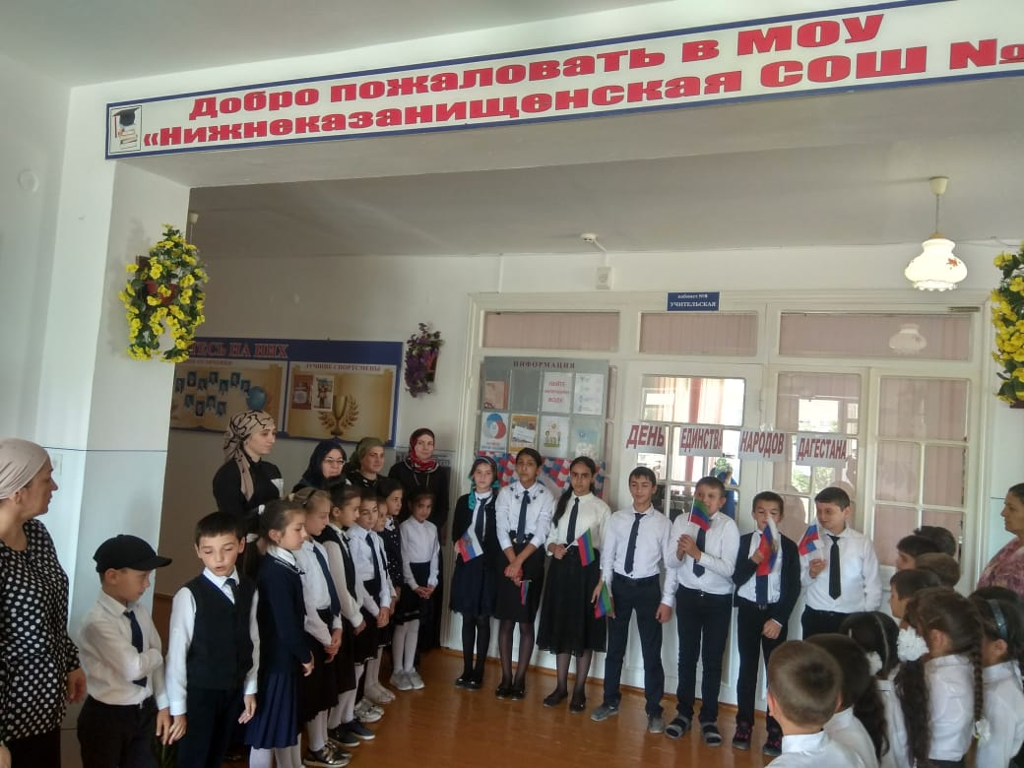

1. **13.09.2019г** .в МКОУ «Нижнеказанищенская СОШ №4»под ответственностью заместителя по ВР.Гусейновой С.Ш.старшая вожатая Султанова У.Ш. с учащимися 9-11 классов провела «Круглый стол» с приглашением учителей истории Вайланматову А.З.и Магомедову М.М..Провели «Круглый стол »с целью формировать чувство гражданственности и патриотизма ,формировать ответственность за судьбу малой Родины ,республики Дагестан. Охвачено12 учащихся.

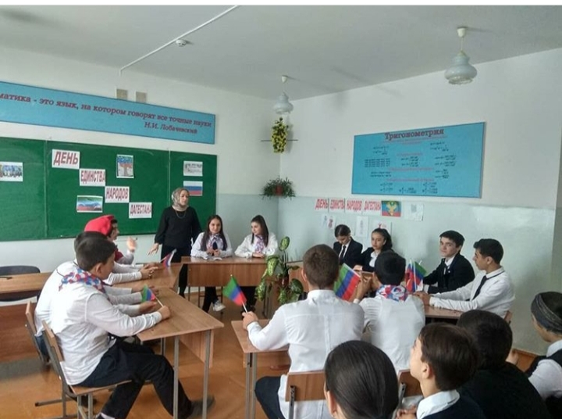

1. 13-14.09.2019 года ,под ответственность зам.по ВР.Гусейновой СШ.к,лассные руководители всех классов с 1-11 класс, провели классные часы на единую тематику «День Единства Народов Дагестана.»Охвачено 106 учащихся.В 4 классе на классный час пригласили родителя Абдулаеву Садияханум.

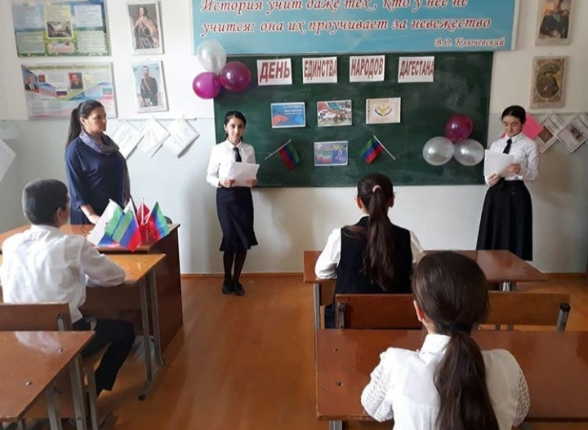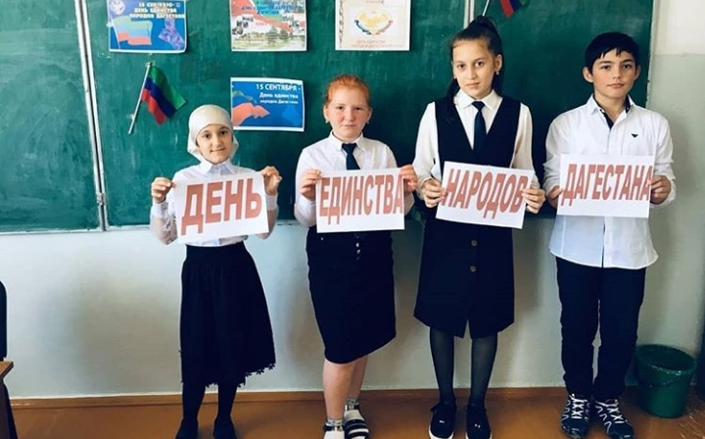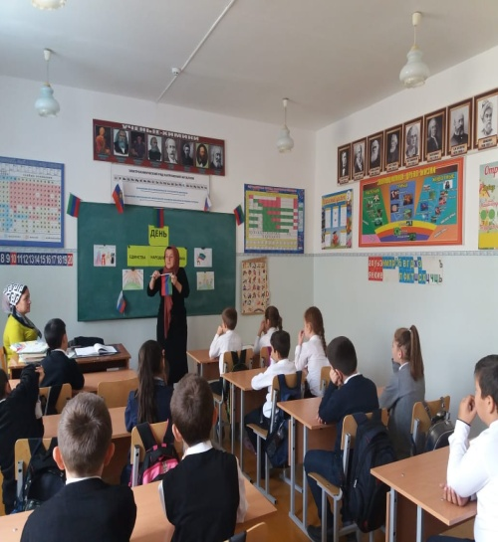

1. 14.09.2019г. учащиеся 5 класса ,с классным руководителем Гаджиевой А.Г. в рамках празднования «День единства народов Дагестана » показали обряд «Укладывание малыша в люльку». Родительница –бабушка Бамматова Марзият ,была приглашена на данное мероприятие. Охвачено 4 учащихся

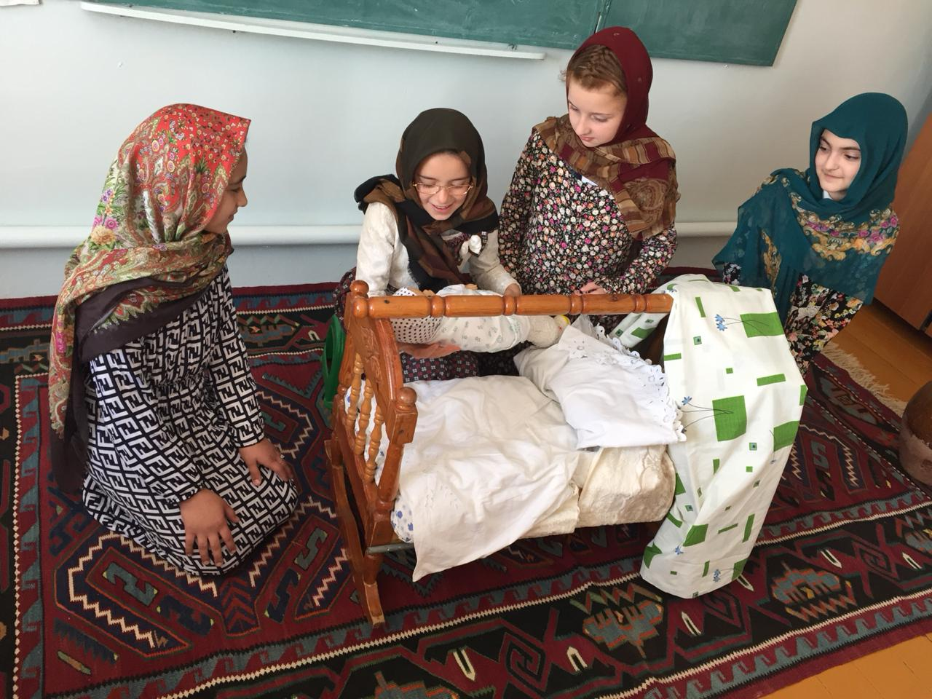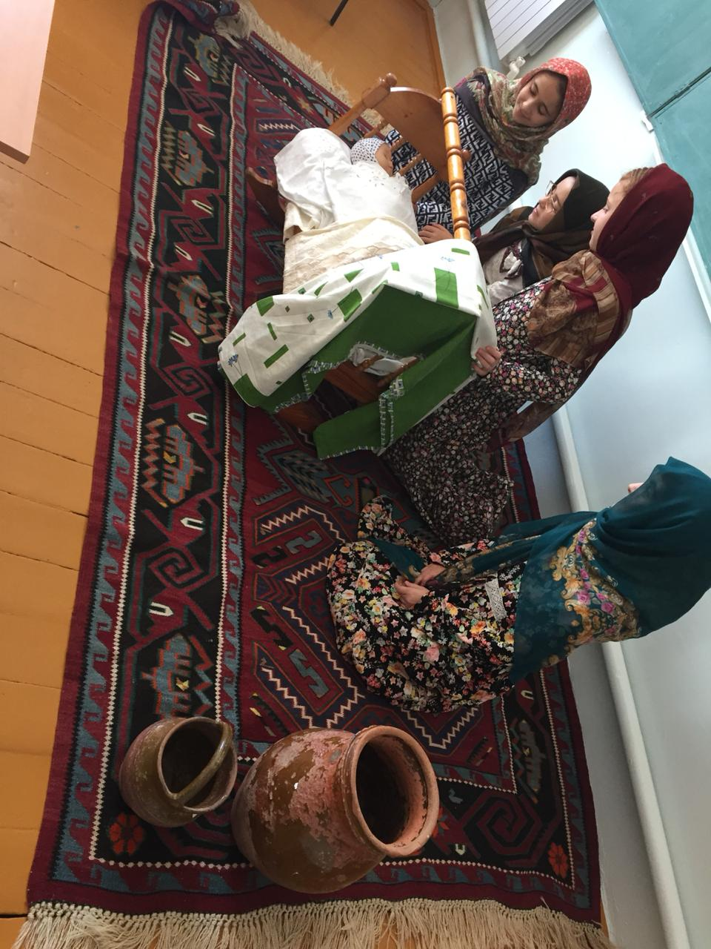

1. **2.09.2019г**. под ответственностью зам.по ВР.Гусейновой С.Ш. в МКОУ «Нижнеказанищенская СОШ №4»прошла торжественная линейка ,посвящённая Дню Знаний.В мероприятии участвовали учащиеся 1,9,11 классов.Гостями мероприятия были родители учащихся и начальник ИМЦ Омарова Р.И.Охвачено 106 учащихся.

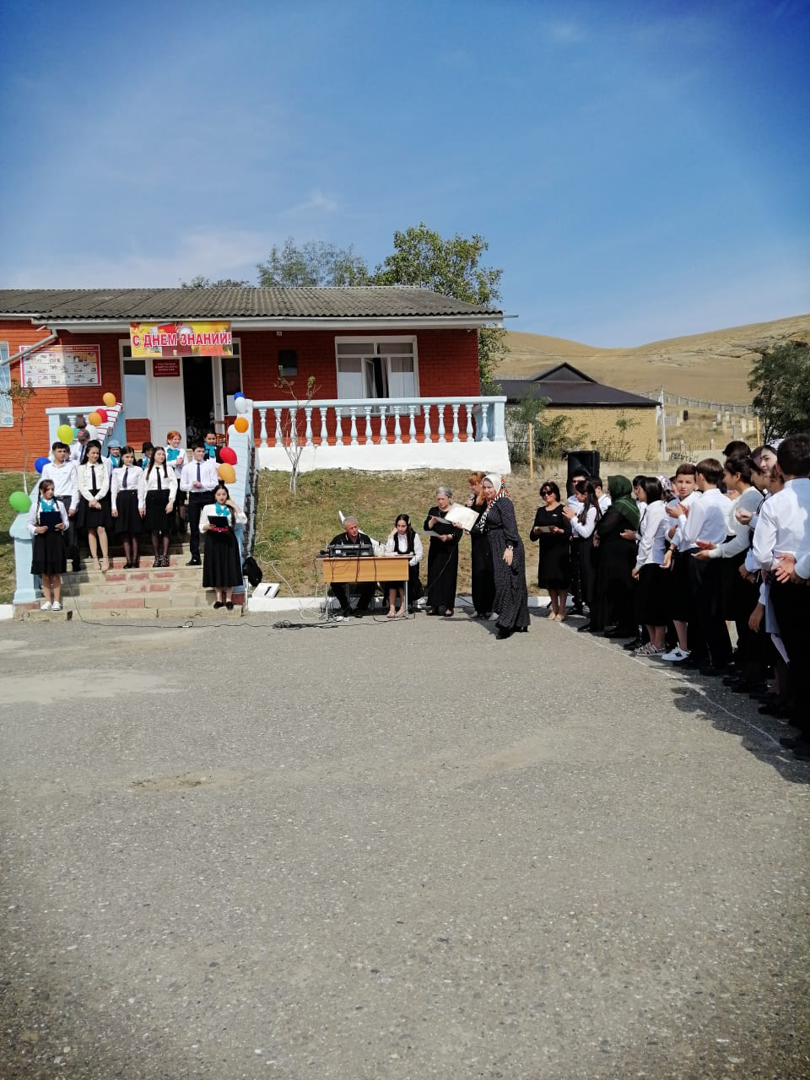

1. **20.09.2019г.**в рамках подготовки празднования 350-летия со дня рождения Петра 1 ,библиотекарем МКОУ «Нижнеказанищенская СОШ№4» Барахановой З.В. с учащимися начальных классов проведены библиотечные уроки «Великий царь-Пётр 1» , «Эпоха Петра1» ,в котором учащиеся принимали активное участие ,читали стихи ,рассказывали о Петре1. Охвачено 50 учащихся.

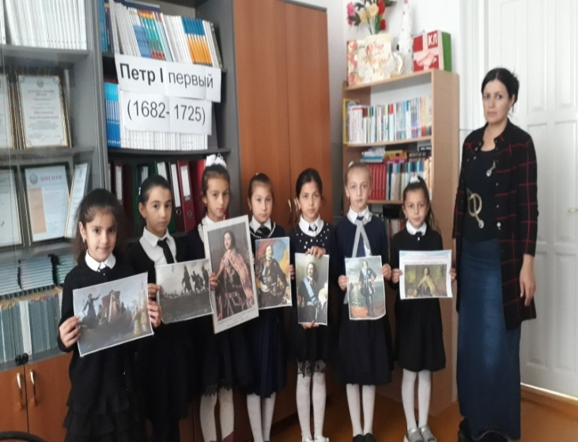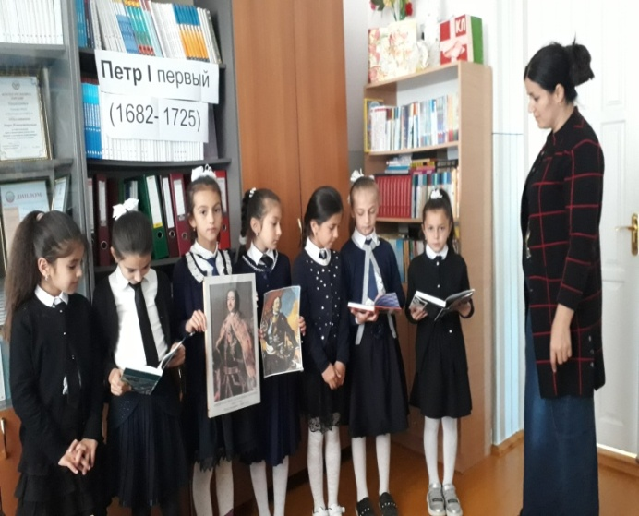

1. **С10.09.2019г. по 23.09.2019г**.,в рамках уроков истории, учителя истории Магомедова М.М и Вайланматова А.З. во всех уроках провели беседы . «Эпоха Петра1», «Роль личности Петра 1 в истории России», «Россия при Петре1».На открытый урок «Эпоха Петра 1» Вайланматовой Аиды Зулпухаровны были приглашены родители Темирханова Умкусюм, Хамавова Асият. Охвачено 53 учащихся**.**

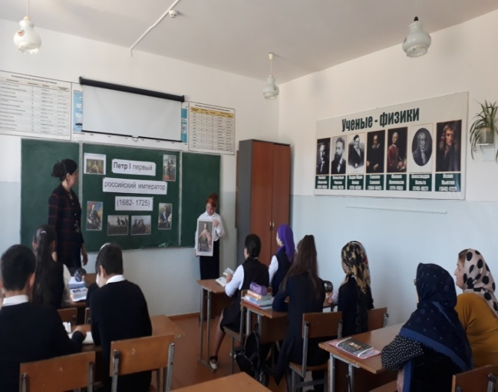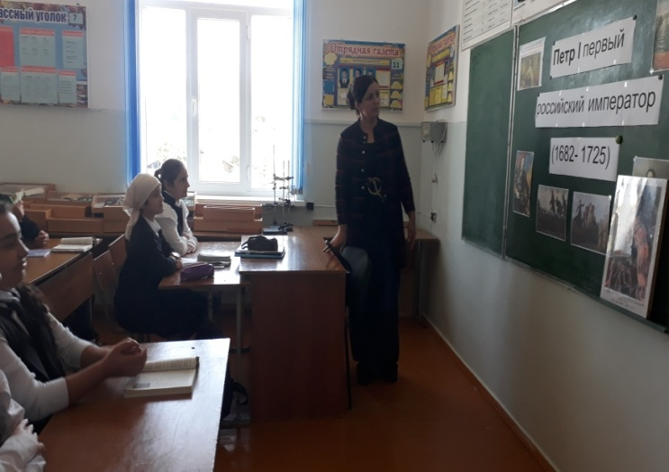

1. **24.09.2019г.**под ответственностью зам.по ВР.Гусейновой С.Ш. учащиеся школы с классными руководителями посетили кумыкский театр, для просмотра спектакля «Золотой цыплёнок».Охвачено 78 учащихся.

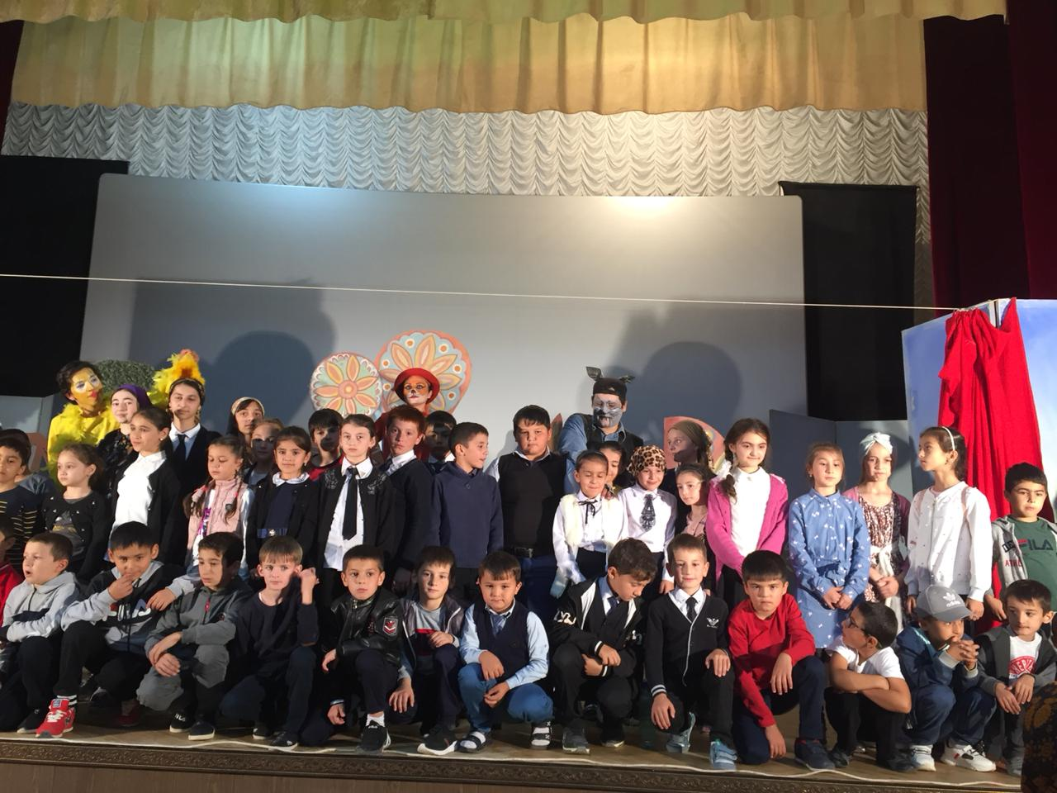

1. **27.09.2019г.**под руководством директора школы Абдуллатипой З.И. учащиеся9-11классов и учителя МКОУ «Нижнеказанищенская СОШ№4» участвовали в чествовании победы олимпийского чемпиона Бахтияра Ахмедова. Охвачено 25 учащихся.

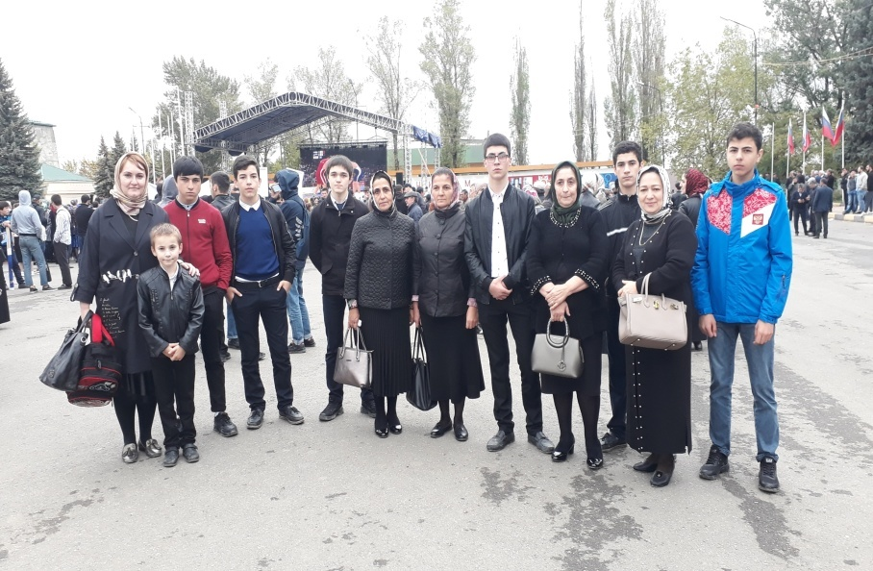

**Директор школы Абдуллатипова З.И.**